Rapport tariffkrav og fagligpolitiske saker 2025

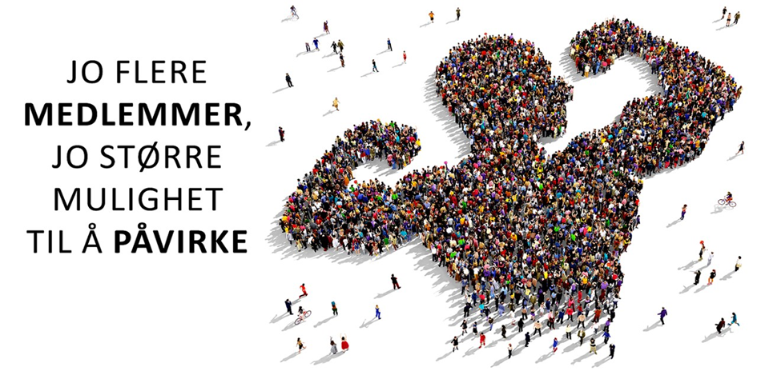

Innhold
Rapport tariffkrav og fagligpolitiske saker 2025 1
Innledning: 2
4. Jeg jobber i følgende tariffområde? eller er elev/student/lærling eller pensjonist? 4
4
5.Jeg jobber, har jobbet eller utdanner meg innen følgende yrkesfelt: 4
6. Sist tariffoppgjør var dette viktige saker for medlemmene i Nordland. Dersom noen av dem fremdeles er viktig for deg, så krysser du av. Du kan velge så mange du vil. Og du kan føre på nye under annet. 5
7. Hva ville du bedt en stortingspolitiker eller samtingspolitiker om å bedre for akkurat din arbeidsplass/skolen eller i din livssituasjon? 5
8.Hvilke av disse sakene syntes du er viktig nå? (Du kan velge flere) 7
11. Andre kommentarer? (valgfritt å svare) 10

Innledning:
Tariffoppgjøret (2026), stortingsvalg (2025) og sametingsvalg (2025) er noen av de viktigste forhandlings arenaene for Fagforbundet. I 2026 er det hovedoppgjør, og Fagforbundet Nordland er opptatt av å påvirke for best mulig gjennomslag for medlemmenes saker. Vi kartlegger nå hva som er de viktigste sakene for medlemmene når det gjelder lønn, arbeidsvilkår, pensjon og annen tariffpolitikk.
1533 medlemmer hadde svart på undersøkelsen da den stengte 01.04.25.

Fagforeningsmedlemskap og Arbeidsområder
- Fagforeninger: Respondentene tilhører alle fagforeninger i Nordland
- Sektorer: De jobber i ulike sektorer, inkludert helse- og omsorgstjenester, barnehage, administrasjon/kontorfaglige tjenester, tekniske tjenester, kirken, og mer.
Viktige Saker fra Tidligere Tariffoppgjør
- Økt kjøpekraft/økt lønn
- Retten til heltid
- Fokus på kompetanseheving, rett person på rett plass, og oppgavedeling
- Utdanning skal gi uttelling
- Økning i ubekvemstillegg
- Sentrale oppgjør skal fordeles sentralt
Nåværende Viktige Saker
- Sikkerhetssituasjonen/uroen i verden
- Forsvare sykelønnsordningen
- Redusere sosiale ulikheter
- Flere lærlingeplasser/lærlingeplassgaranti
- Desentraliserte utdanningsmuligheter
- Nei til privatisering og konkurranseutsetting av arbeidsplasser
- Styrket privat økonomi for den enkelte
- En sosial boligpolitikk
- En offensiv klima- og miljøpolitikk
Spesifikke Forespørsler til Politikere
- Bedre tilgang til teknologi og digitale verktøy
- Flere ressurser til arbeidsplassens kompetanse og bemanning
- Økt finansiering for vedlikehold av bygninger
- Sikre tilstrekkelig bemanning i helse- og omsorgstjenester
- Forbedret seniorpolitikk for å beholde eldre arbeidstakere lengre
- Bedre kompensasjon for arbeid i krevende yrker
- Sikre lik lønn for likt arbeid
Valgintensjoner
- Flertallet av respondentene har til hensikt å stemme ved det kommende stortingsvalget i 2025
Andre Kommentarer
- Ønsker bedre arbeidsforhold, økte lønninger, og forbedret bemanning
- Vektlegging av viktigheten av å opprettholde offentlige tjenester med egne ansatte
- Forslag til forbedring av tjenestekvalitet og sikring av rettferdig behandling av ansatte
Dokumentet fremhever bekymringene og prioriteringene til fagforeningsmedlemmer på tvers av ulike sektorer, med fokus på behovet for bedre lønn, heltidsstillinger, kompetanseheving, og rettferdig behandling på arbeidsplassen. Respondentene uttrykker også sitt engasjement for å delta i kommende valg og deres ønske om at politikere adresserer deres spesifikke behov og forbedrer arbeidsforholdene.

«Forlang ikke noe du selv ikke kan innfri!
Glem gamle feider!
Verden blir ikke bedre og mer rettferdig ved å opprettholde urett som en gang var og som fremdeles eksisterer!»
Sitat fra medlem i Fagforbundet Nordland:

4. Jeg jobber i følgende tariffområde? eller er elev/student/lærling eller pensjonist?

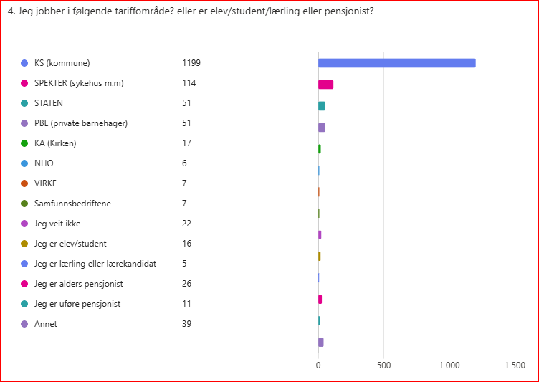

5.Jeg jobber, har jobbet eller utdanner meg innen følgende yrkesfelt:
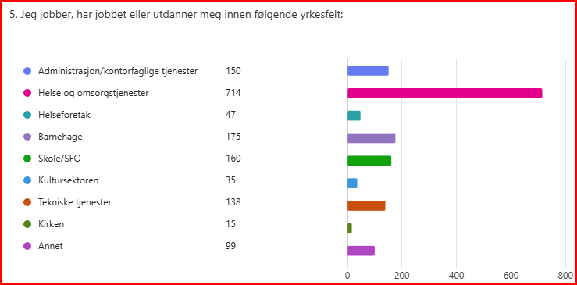

6. Sist tariffoppgjør var dette viktige saker for medlemmene i Nordland. Dersom noen av dem fremdeles er viktig for deg, så krysser du av. Du kan velge så mange du vil. Og du kan føre på nye under annet.
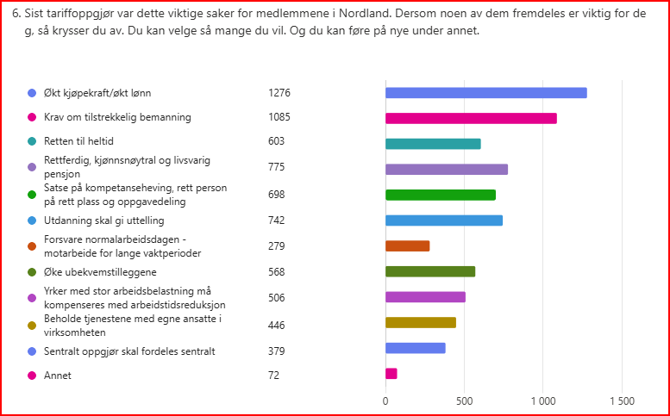

7. Hva ville du bedt en stortingspolitiker eller samtingspolitiker om å bedre for akkurat din arbeidsplass/skolen eller i din livssituasjon?

"Bygge landet = bygge menneskene. Krav til effektivisering og løpe fort truer velferdsstaten, blant annet gjennom at flere velger seg bort fra de viktige offentlige arbeidsplassene innen helse, utdanning. Men også ved at folk ikke har overskudd til å ta gode valg. Vi må roe ned og se hvordan vi kan styrke menneskene, sånn at de bedre kan ta vare på seg selv og egen helse og videre barn og øvrig familie og sitt nærmiljø.

«Tenke helhetlig utdanning. Inkludert livsmestring og annen nødvendig kompetanse for å forebygge psykisk uhelse og utenforskap. Foreldreveiledning for å forebygge utfordringer og problemer hos barn.»
«Det er viktig at vi tar vare på alle, ikke gjør forskjell på noen i dette samfunnet. Det er alt for store forskjeller. Ta vare på helsevesenet vårt! Motivere ungdommene og andre til å utdanne seg innenfor dette yrke. Gi stønader, faste stillinger, flere lærlingplasser, ha godt samarbeid med kommunene i distriktene.»
«For jobb: Bedre bemanning. Man skal ikke gå og være lettet for at det er barn som er syke eller har fri, fordi at man faktisk da har kapasitet til å gjøre jobben sin.
For livssituasjon (kanskje u relevant for fagforbundet): men strengere tiltak for å tøyle prispressing på varer som anses som nødvendige (mat o.l)»

«Forebygge slitasje på personal, og utdanne flere i helse/omsorg «
«Forsvar sykelønnsordningen"
«Avskaffe helse på anbud, vikarbyrå»
«Lage flere lærlingeplasser i små kommuner»

«Fjerne private aktører innen helse /omsorg»
«"Forby innleie fra bemanningsbyrå. AML må gjelde for alle, ikke unntak for helse og omsorg»
«Fordeling av ressurser som tilhører fellesskapet

«Alle i arbeid»
«Arbeidsmiljø og kompetanseheving av ansatte og holdningsendring»

«At det er en selvfølge at arbeidsgiver/kommunen stiller med fullt arbeidstøy til de ansatte, varme klær om vinteren, sko, uniform osv. Høyere lønn da ansatte i helsesektoren har en tøff og utfordrende jobb med mye ansvar. At fokuset ikke kun er på den jobben sykepleierne gjør, men også assistenter og helsefagarbeidere ifh til lønn blir i fokus.»

«Skape trygge arbeidsplasser- trygg arena- god personalpolitikk med fokus på å ivareta ansatte fremfor å skremme og få de til å flykte fra yrket. Og ikke minst bemanning som gjør at folk ønsker å bli værende og klarer å stå i jobbene sine»

«Tilrettelegging på arbeidsplassen for dem som har helseutfordringer!»

«Norge må endre kurs innen næringspolitikk, slik at det skapes arbeidsplasser og boligbygging i distriktene»

"Krav om kvalifisert og nok bemanning på hver vakt. En bemanningsnorm. Forsvare normalarbeidsdag, personalet jobber med mennesker ikke maskiner."

"At man ikke nedbemanner helse og omsorg eller oppvekst for man får ikke flere til å flytte hit og stifte familie hvis det ikke er jobb eller skole til barna.
Rett person på plass.
Økning i lønn til de som har minst og bedre pensjonsvilkår for oss som har mange år igjen i jobb, helseyrket slik det er nå er ikke et enkelt yrke å bli gammel i, syns man kan få gode vilkår slik mange di siste årene har fått. Bevare IA avtalen"

«Barnehage må bli en mer attraktiv arbeidsplass. Bedre arbeidsforhold og mer lønn. Arbeidsforhold går på mer folk og tid. Vi trenger mer folk, både fagfolk, men også kloke medarbeidere, som ikke sliter seg ut det første året fordi det ikke er nok folk på jobb. Som pedagog føler jeg at det ikke er tid nok i døgnet for å gjør den jobben jeg skal. Vi må tenke på barnets beste.»

"Bedre bemanning hele dagen!
Det holder ikke å være 3 ansatte på 18 barn i noen timer per dag. Man er stort sett bare 2 til enhver tid, og ofte bare 1 på grunn av praktiske gjøremål som også må gjennomføres." Stopp «Stopp på konkurranse utsetting på kommunale tjenester»

«Stopp raseringen av norsk psykisk helsevern. Bygg opp og styrk psykiatrien i stedet for å legge ned sengeplasser.»

«Sykelønnsordningen må beholdes. Særlig for dem som er delvis ufør og prøver så godt de kan å være i jobb.»

«Tilstrekkelig bemanning og beholde tjenestene med egne ansatte i virksomheten. Bedre kommuneøkonomi.»
«Tilstrekkelig bemanning til at tjeneste kan utføres på en god måte og fokus på kompetanse»

8.Hvilke av disse sakene syntes du er viktig nå? (Du kan velge flere)
I dette spørsmålet var det mulighet til å velge flere utsagt.
Det vi ser er at det å forsvare sykelønnsordningen og tilstrekkelig bemanning er det som skårer høyest tett fulgt av styrking privat økonomien til den enkelte, sikkerhetssituasjonen og uroen i verden. Våre medlemmer sier også det å utjevne sosiale ulikheter og likeverd og likestilling er svært viktig
"Det er viktig at vi tar vare på alle, ikke gjør forskjell på noen i dette samfunnet. Det er alt for store forskjeller»
"Det er viktig å komme i gang med kampen mot høyre kreftene ... det gjøres best ved å synliggjøre fakta :-)"
«Viktig å få utradert fattigdom i Norge gjennom å øke utbetaling av ytelser»

«Sykelønnsordningen er noe som opptar mange kolleger og andre jeg snakker med»

"
"Medlemmene på min arbeidsplass er meget misfornøyd med at fagforbundet fjernet lønnstrappa som ""belønnet"" de som tok ekstravakter på helg

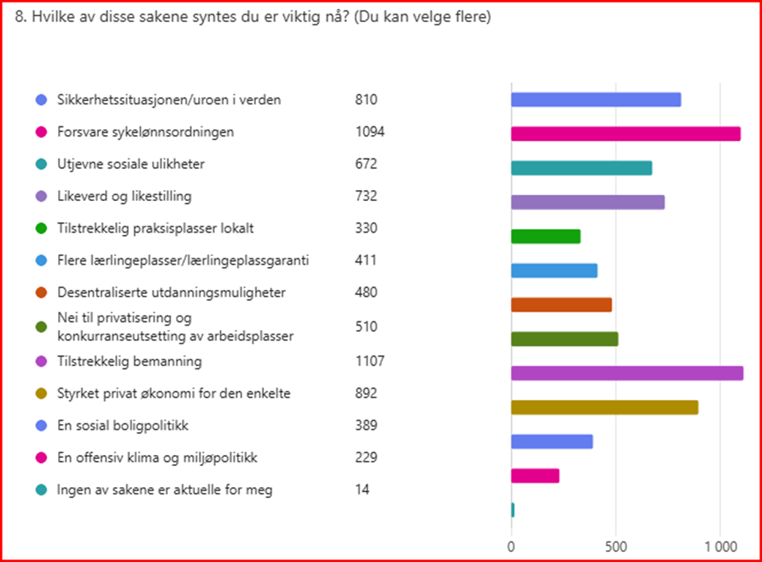

9. Stemte du ved sist stortingsvalg?
Det er gledelig å registrere at hele 92 % av de som har respondert på denne undersøkelsen sier at de stemte ved sist stortingsvalg.
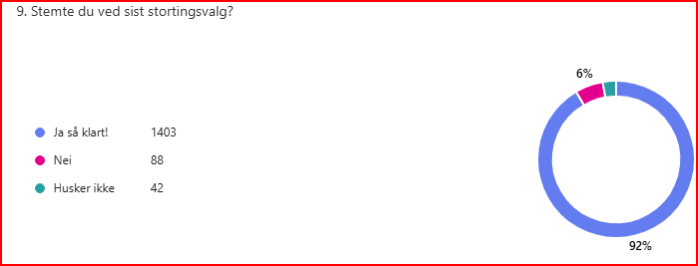
10. Skal du stemme ved stortingsvalget 2025?
Hele 93% av de som har svart sier: Ja så klart skal jeg bruke stemmeretten min i 2025
1% sier at de ikke vil benytte seg av stemmeretten sin, 6% er fortsatt litt usikker.
«Ønske om at det kommer en oversikt over hva dagens regjering har gjort for vanlige arbeidstakere (folk). Hadde vært enkelt å bruke fremover»
«Har ikke stemt for jeg er uenig med flere om hjertesaker til partiene, men i år skal jeg stemme!»
«Det er en plikt å stemme. Det kan virke vanskelig å velge hvem en skal stemme på nå når personfiksering og polarisering av politiske ståsteder er så i vinden.»

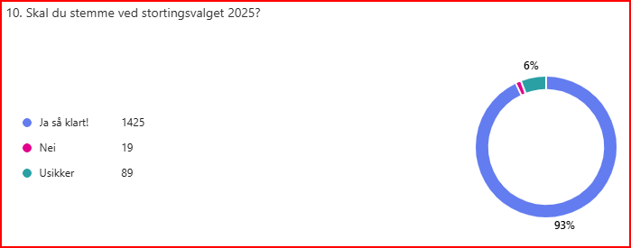

11. Andre kommentarer? (valgfritt å svare)
«Jeg elsker jobben min å skulle ønske at alle følte at de gledet seg til å gå på jobb.»
"Det som skremmer meg mest er at AP ‘s politikk i dag er der Høyre var for 30 år siden
Ap må gå tilbake til der de var "

«Det er uttalt ønske om at arbeidstakere skal stå lengst mulig i jobben. Savner stimuleringsordninger i den forbindelse. I dag taper vi økonomisk på å jobbe etter 65/68»
«Har stemt AP så lenge jeg kan huske, men vet ikke om det blir det i år, en ny statsminister hadde nok vært på sin plass»

«Mener det er blitt for mye bruk av vikarbyrå. Hvorfor er det flere som går over fra fast jobb til byrå? Jo, store lønnsforskjeller»

«Vi som er nederst på rangstigen ønske at å bli sett og hørt»

«Rettigheter og sosiale ordninger som våre fagforeninger, i "går" og i "dag", har opparbeidet og stått på barrikadene for, skal ikke fratas oss her i Norge fordi vi har det bedre enn ellers i verden»

«Likhet for alle»

«Jeg ville formidlet følgende: Det er ca. 20 år siden helseforetakene ble innført i Norge. Vi som gjør den faktiske jobben med pasienter, opplever et stadig økende press om at færre hender skal gjøre den samme jobben, eller til og med få økt arbeidsmengde. Lokalsykehus og ambulansetjenesten opplever återkommende trusler om nedskjæring av livsviktige ressurser og funksjoner. Det gjennomføres utredninger på utredninger i mangemillionklassen som fremmer forslag om slike "besparinger". Samtidig ser vi at direktører og andre administrative stillinger får lønnsøkning og goder som vi andre bare kan drømme om. Samlebetegnelsen før denne (rov)driften kalles ny offentlig styring. Når skal dere gå i dere sjøl og innrømme at denne styringsmodellen ikke gagner noen andre enn administrative topper i systemet?»
«Vi må prøve å komme oss bort fra den forferdelige tanken om at ansatte er human kapital. Bort med HR og usunne ledere. Inn med et reelt helsefremmende arbeidsliv, og muligens herunder sekstimers dag. Hvis vi bygger mennesker og lokalsamfunn, bygger vi også beredskap. "
«Partiene på venstresiden må huske at arbeidsfolk også er folk med høyere utdanning, og som tenker at de er arbeidsfolk! Håper vi i 2025 får de som ikke skjønner koblingen mellom fagforeningene og partiene på venstresiden, til å skjønne den! Særlig nå som rikingene står fram og forteller hvem de støtter, både i Norge og USA»
«Nå synes jeg regjeringen er på vei i feil retning med å selge ut krafta. Synes vi må sikre våre bedrifter gode betingelser først og om det da er overskudd kan de selge det til Europa»
«Det er uttalt ønske om at arbeidstakere skal stå lengst mulig i jobben. Savner stimuleringsordninger i den forbindelse. I dag taper vi økonomisk på å jobbe etter 65/68»
«At pensjonister og uføre sikres en høyere minstepensjon i fremtiden, samt at framtidige pensjonister sikres en pensjon de kan leve av»
«Stopp fremveksten av høyre ekstreme politiske strømninger, og enkeltpersoner! Boikott Israel også, ikke bare Russland ... Slutt å kjøp Tesla, det finnes veldig mange bedre alternativer på Elbil markedet»
«Jeg mener LO og Fagforbundet i likhet med FO må jobbe for å få CRPD inn i menneskerettsloven. Det handler om likestilling og solidaritet med vår største minoritet i samfunnet, personer med nedsatt funksjonsevne. Når fagforbundet og LO ikke stiller seg bak å få CRPD inn i menneskerettsloven, gir dette et veldig dårlig signal. Dette handler om kunnskap og rettigheter som LO og fagforbundet som en selvfølge burde stille seg for med de verdier og holdninger forbundene egentlig står for.»
«Ønsker at det jobbes for at når kommuneøkonomien er dårlig, så bør kommunepolitikere og administrasjonen først gå ned i lønn, før det gjøres kutt i tilbud for helsetjenester, eldretjenester og skoler/barnehager. Det burde også jobbes for lavere lederlønninger i den offentlige administrasjonen. Fremover blir det økt behov for helsetjenester i kommunene, for å beholde og rekruttere helsepersonell. Det bør være flere forskjellige turnusordninger slik at flere har mulighet å stå i jobb over tid.»
«Utdanning skal gi uttelling. At det tariff-festes at hvert studiepoeng skal gi uttelling med et gitt kronebeløp, også innenfor KA-området. Slik at det synliggjøres også i praksis at lønn teller som motivasjonsfaktor for videre utdanning. Å tariff-feste dette bidrar til likebehandling og blir i mindre grad til en tilfeldig praksis som bidrar til forskjellsbehandling»

